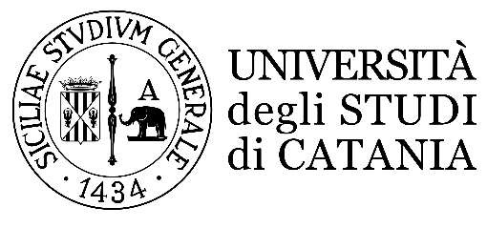

Dipartimento di scienze umanistiche
Struttura Didattica Speciale di Lingue e Letterature Straniere
Corso di Laurea Magistrale in Lingue e Culture Europee ed Extraeuropee

Nome Cognome studente/essa

Titolo tesi

Relatore:
Chiar.mo/a Prof./Prof.ssa ---

Anno Accademico ---

